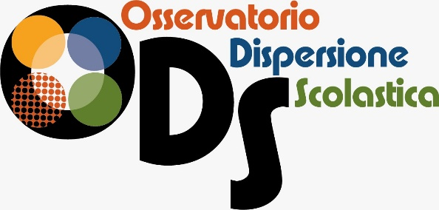

**Si comunica ai Docenti e ai Genitori che è attivo lo  
SPORTELLO PEDAGOGICO  
per offrire consulenza e supporto pedagogico e didattico ai docenti, ai genitori e agli alunni.**

**Gli interessati possono contattare la Dott.ssa Valeria La Rocca Faina**

**al seguente indirizzo email:osservatorio.dispersione.scolastica@istitutonervilentini.net**

[Modello di richiesta sportello pedagogico](https://www.chindemi.edu.it/osservatorio-di-area/modello-di-richiesta-sportello-pedagogico/) disponibile su

**https://www.istitutonervialaimo.edu.it/wp-content/uploads/2023/05/modello-di-richiesta-sportello-pedagogico.docx**